Государственное общеобразовательное учреждение школа № 657
Приморского района Санкт – Петербурга

Конспект проведения группового туристско-спортивного мероприятия в условиях общеобразовательной школы.
Игра по станциям: «Туристическая тропа»
Класс: 5 «А», 5 «Б», 6 «А»

Воспитатель ГПД: Шурыгина Е.В.
Педагог-психолог: Карзанова К.В.
Учитель – дефектолог: Соломаха Л.В.
Учитель – логопед: Волобуева О.Ф.
Инструктор ЛФК: Прасолова Е.М.

Санкт-Петербург
28.09.2018 г.
Актуальность такого мероприятия заключается в том, что задания станций не только позволяют выявить знания и умения учащихся, но и носят обучающий характер, способствуют общению в процессе решения задач, формированию коллектива и в то же время предоставляют возможность творческого проявления личности каждого учащегося.
Такого рода мероприятия являются традиционным для школы. Изменяется тематика проведения, количество станций, меняются задания на станциях или форма его представления.
Туристско-спортивная игра по станциям может быть проведена как для учащихся средней и старшей школы, так и для учащихся начальной школы. Задания на станциях возможно упростить в соответствии с возрастом, количество станций сократить.
Содержание станций имеет тесную связь с такими школьными предметами и областями наук как география, биологи, физическая культура, музыка.

Дата и место проведения: 28 сентября 2018 года, ГБОУ школа № 657

Цель: Формирование знаний о туризме, о выживании в природных условиях как основы для развития творческого потенциала личности. Сплотить детей, способствовать выработке у них чувства помощи и взаимовыручки, формированию коллектива.

Задачи мероприятия:
- Развивать основы здорового образа жизни;
- Формирование умений и навыков пространственного ориентирования;
- Формировать эмоционально-положительное отношение друг к другу, чувства коллективизма.
- Развитие речи

Продолжительность: 40 минут
Форма проведения: игра-путешествие

Задача играющих команд: набрать максимальное количество баллов на станциях, указанных в маршрутном листе.

Описание игры: Станции проходятся командами детей в сопровождении одного взрослого. Маршрутный лист находится у ребёнка - командира команды.
На станциях работают судьи (педагоги), которые ставят баллы в маршрутных листах команд.
Перед началом игры проводится инструктаж детей.
Команды начинают движение с первой станции. Время, потраченное на нахождение станции, так же фиксируется, пришедшим первыми к месту испытания, выставляется дополнительный балл.

27 сентября (за день до начала мероприятия), воспитатель ГПД Шурыгина Е.В. проводит обучающее занятие с детьми, где раскрывает понятия туризм и туристические походы.

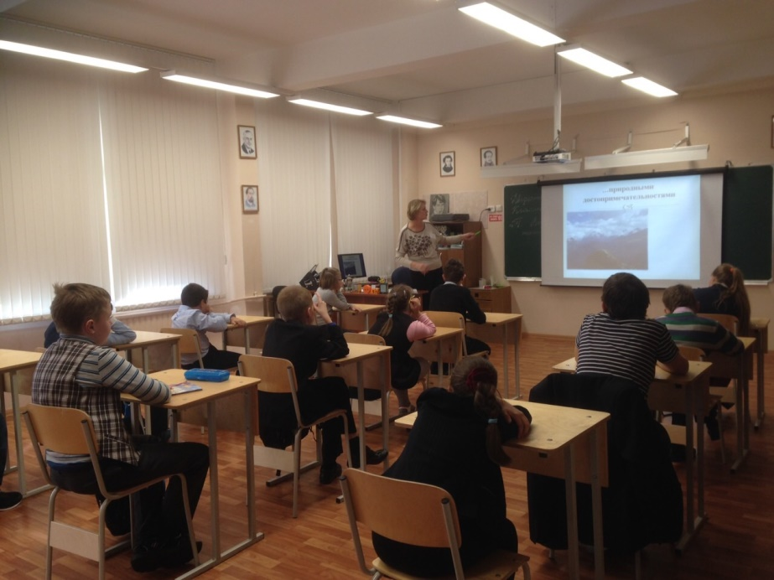

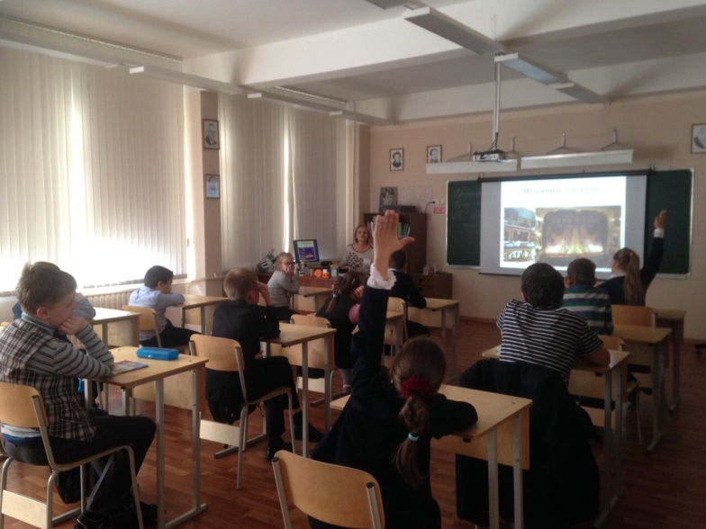

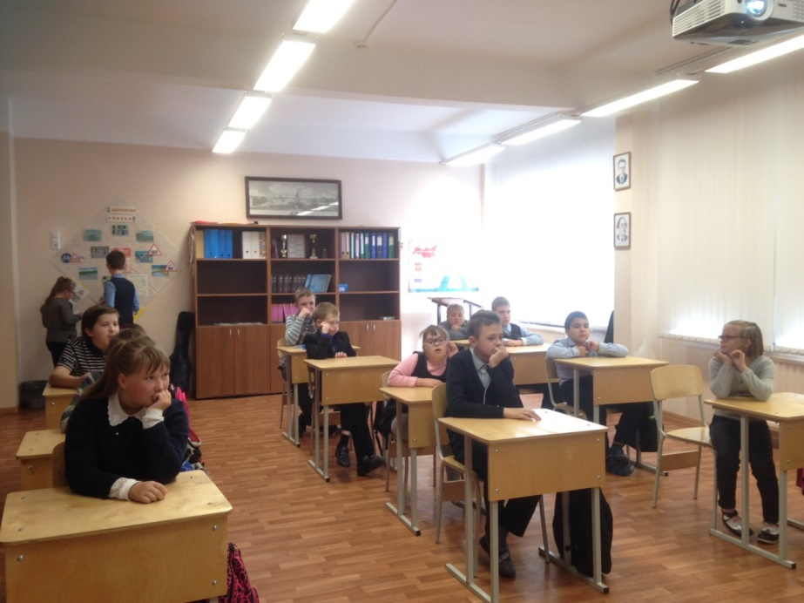
Ход проведения:
Ребята! Какое сегодня число? Сегодня отмечается всемирный день туризма. Путешествовать, как же это отлично! Нет ни одного человека на земле, который бы не любил странствовать по свету. Праздник любого, кто ощущает себя туристом, и не важно, будет это поездка к ближайшей лесной опушке или в экзотическую страну. В этот день можно поздравить всех, кто связан с путешествиями и туризмом: экскурсоводы, туроператоры, работники гостиниц. «Путешественник» - кто это? Что это за человек? Что он делает?
Сегодня мы отправимся в увлекательное путешествие. Наше мероприятие посвящено дню туристов. А путешествовать будем по станциям, которые находятся в нашей школе.
Дети делятся на две команды, выбирается капитан, командирам выдаются маршрутные листы и планы этажей школы.
1 станция «Собери рюкзак»
проводит воспитатель ГПД Шурыгина Е.В., учитель – логопед Волобуева О.Ф.
Педагог: Что в поход с собой возьмем, если мы туда пойдем?
Собери вещи в рюкзак для похода. И помни, что собрать рюкзак в поход – это целая наука, познать которую можно лишь с опытом. Нужно не забыть ничего важного, не положить лишнего. Ведь правильно собранный и сбалансированный по весу рюкзак может превратить сложный многодневный поход в незабываемое путешествие в мир природы.

2 станция «Полоса препятствий»
проводит инструктор ЛФК Прасолова Е.М., педагог – психолог Карзанова К.В.
Команды проходят спортивные испытания, с использованием гимнастического снаряжения, имитирующие туристический поход.

3 станция «Хранители леса»
проводит учитель-дефектолог Соломаха Л.В.
1.Жужжит она, когда летает,
Молчит, когда нектар питает.
На брюшке желтом полоса...
Кто больно жалит всех?
Источник: http://zagadki.info/zag/osa.html
Чистоговорка: Оса уселась на носу, осу на сук я отнесу.
Одновременное приседания всех учащихся с удерживанием карандаша между носом и губами, кроме проговаривающего быстро и четко чистоговорку.
2.Нужно столько мне сапожек,
Что порой бросает в жар.
В день ненастный,
В день погожий -
Надеваю двадцать пар
Источник: http://zagadki.info/zag/sorokonozhka.html
Чистоговорка: Слишком много ножек у сороконожек.
3. Он в тайге хозяин строгий
Бродит в чащах без дороги.
Любит мёд, малину, рыбу,
Спит зимою без просыпу.
Вместо соски сосёт лапу,
Любит громко пореветь...
Подскажите кто?
Источник: http://zagadki.info/zag/medved.html
Чистоговорка: Испугались медвежонка еж с ежихой и ежонком.
4.Сердитый недотрога
Живет в глуши лесной.
Иголок очень много,
А нитки не одной
Чистоговорка: Жук, над лужею жужжа, ждал до ужина ежа.
5. Не поет она - стрекочет,
Обратить вниманье хочет.
Меньше, чем вороны рост,
Очень длинный черный хвост,
В черном вся, но белобока,
Это модница - ...
(Сорока)
Чистоговорка: Три сороки-тараторки тараторили на горке.
Чистоговорка: Три сороки, три трещотки, потеряли по три щетки.
4 станция «Привал»
проводят все педагоги, задействованные в игре.
Участники двух команд возвращаются в исходную точку своего путешествия, садятся в круг возле «костра». Для участников команды включаются фонограммы песен, названия которых дети должны правильно назвать. Обсуждаются песни, которые чаще всего поются в походах.

Заключительная часть:

1. Рефлексия
2. Подведение итогов, вручение значков и грамот.

Маршрутный лист команды « Юные туристы»
Название станции | Баллы
1 станция
«Туристическая»
(Кабинет 323)
2 станция
«Полоса препятствий»
(Холл возле кабинета 127)
3 станция
«Хранители леса»
(Кабинет 225)
4 станция
«Привал»
(Кабинет 323)
Итого:

Дополнительные баллы выставляются команде, первой пришедшей к месту испытания!!!!

Желаем удачи!!!!

Маршрутный лист команды «Первый поход»
Название станции | Баллы
1 станция
«Туристическая»
(Кабинет 323)
2 станция
«Полоса препятствий»
(Холл возле кабинета 127)
3 станция
«Хранители леса»
(Кабинет 225)
4 станция
«Привал»
(Кабинет 323)
Итого:

Дополнительные баллы выставляются команде, первой пришедшей к месту испытания!!!!

Желаем удачи!!!!

